С.Аманжолов атындағы Шығыс Қазақстан университетіндегі академиялық ұтқырлық бағдарламалары: магистранттары үшін мүмкіндіктер

7М01702 – «Орыс тілі мен әдебиеті» білім беру бағдарламасының білім алушылары басқа мемлекеттердің магистранттарымен тәжірибе алмасуға және шетелдік жоғары оқу орындарында кәсіби көкжиектерді кеңейтуге мүмкіндік ала отырып, академиялық ұтқырлықтың халықаралық бағдарламаларына белсенді қатысады.
2-курс магистранты Дана Айратқызы Жұмаділова 2023 жылдың 20 ақпаны 15 мамыры аралығында академиялық ұтқырлық аясында Халықаралық бизнес және басқару академиясында (Мәскеу, Ресей) білім алды.
Академиялық ұтқырлық бағдарламалары білім алушыларға педагогикалық және филологиялық білім көлемін кеңейтіп қана қоймай, ғылымның жаңа трендтерімен танысуға, пайдалы кәсіби байланыстар орнатуға мүмкіндік береді. Мұндай бағдарламаларға қатысу - бұл түлектердің еңбек нарығындағы бәсекеге қабілеттілігін арттыратын бірегей тәжірибе жинақтау мүмкіндігі.
С.Аманжолова атындағы Шығыс Қазақстан университеті білім алушылардың шетелдік тәжірибе алу бастамасын қолдай отырып, академиялық ұтқырлықты белсенді дамытуда. Мұндай бағдарламаларға оқу жоспарын табысты меңгерген және жоғары деңгейдегі мотивация мен білім көрсеткен магистранттар қатыса алады.
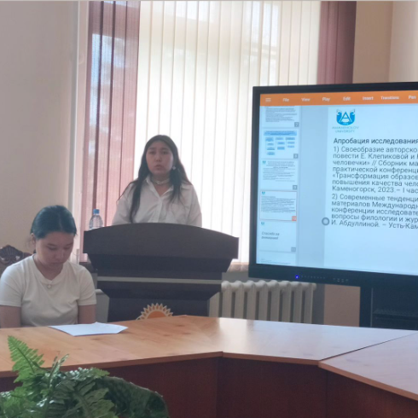

Программы академической мобильности: возможности для магистрантов ВКУ им. С. Аманжолова
Обучающиеся образовательной программы 7М01702 – «Русский язык и литература» активно участвуют в международных программах академической мобильности, получая возможность обмениваться опытом со студентами других государств и расширять профессиональные горизонты в зарубежных вузах.
Так, в 2023 году в рамках академической мобильности магистрантка 2 курса Джумадилова Дана Айратовна с 20 февраля по 15 мая прошла обучение в Международной академии бизнеса и управления (Москва, Россия).
Программы академической мобильности позволяют обучающимся не только расширить объем педагогического и филологического знаний, но и познакомиться с новыми трендами науки, установить полезные профессиональные связи. Участие в таких программах – это шанс обрести уникальный опыт, который повысит конкурентоспособность выпускников на рынке труда.
Восточно-Казахстанский университет им. С. Аманжолова активно развивает академическую мобильность, поддерживая инициативу обучающихся получить зарубежный опыт. Принять участие в подобных программах могут магистранты, успешно осваивающие учебный план и демонстрирующие высокий уровень мотивации и знаний.

